
SCHOOL OF COMPUTING
SEMESTER I 2020/2021
UHMS11822 PENGHAYATAN ETIKA DAN PERADABAN

TUGASAN KUMPULAN

TAJUK: MEWUJUDKAN MASYARAKAT BERETIKA MENURUT PERLEMBAGAAN

NAMA DAN NO MATRIK:
1. CHONG TUNG HAN A20EC0028
2. THAM CHUAN YEW A20EC0166
3. ADRIAN TEO WEI TAK A20EC0004
4. BEH MING YAU A20EC0020
5. TEOH YEE XIAN A20EC0164
6. TAY WEI JIAN A20EC0159
7. ABRAHAM LOH TZE LUNG A20EC0001
PENSYARAH
PM DR. HASHIM FAUZY

ISI KANDUNGAN
BIL | TAJUK | MUKA SURAT
1.0 | PENGENALAN | 1
2.0 | KAJIAN SASTERA | 2
3.0 | METODOLOGI | 4
4.0  4.1  4.2  4.3  4.4 | DAPATAN KAJIAN  DEMOGRAFI RESPONDEN  PEMAHAMAN TERHADAP PERLEMBAGAAN MALAYSIA  AMALAN AKTIVITI-AKTIVITI BERETIKA  HUBUNGAN ANTARA PERLEMBAGAAN MALAYSIA DENGAN MEWUJUDKAN MASYARAKAT BERETIKA | 5  5  7  8  11
5.0  5.1  5.2 | PERBINCANGAN DAN CADANGAN  PERBINCANGAN  CADANGAN | 14  14  19
6.0 | KESIMPULAN | 21
7.0 | LAMPIRAN | 22
8.0 | RUJUKAN | 27

1.0 PENGENALAN
Perlembagaan didefinisikan sebagai prinsip-prinsip asas yang menentukan bagaimana suatu negeri itu diasaskan dan diperintah seperti yang termaktub dalam undang-undang, adat atau peraturan. Perlembagaan merupakan sumber undang-undang tertinggi sesebuah negara untuk menyelaraskan pemerintahan negara tersebut. Perlembagaan Malaysia adalah dokumen undang-undang bertulis dan mengandungi 183 perkara yang dibentuk berasaskan Perjanjian Persekutuan Tanah Melayu 1948 dan Perlembagaan Kemerdekaan tahun 1957. Etika pula bermaksud kelakuan betul dan kehidupan baik. Etika dan perlembagaan saling berkait rapat.

2.0 KAJIAN SASTERA
Tanah Melayu telah melalui pelbagai bentuk penjajahan. Semasa dijajah, pelbagai undang-undang telah dipinda dan digubal. British telah memperkenalkan perlembagaan yang mengkolonikan seluruh Tanah Melayu melalui pembentukan Negeri-negeri Selat, Negeri-negeri Melayu Bersekutu, dan Negeri-negeri Tidak Bersekutu.
Setelah Tanah Melayu dijajah oleh Jepun, mereka juga telah memperkenalkan perlembagaan tersendiri. Antaranya tersmasuklah menjadikan Tanah Melayu tanah jajahan yang berkekalan, menzalimi orang Cina dan juga menjepunkan Tanah Melayu terutamanya dalam aspek budaya, bahasa serta pendidikan. Layanan istimewa orang Melayu dan India menimbulkan prasangka antara kaum.
Seterusnya, pihak British telah kembali ke Tanah Melayu dan memperkenalkan perlembagaan Malayan Union. Semua kaum di Tanah Melayu telah bekerjasama merangka Perlembagaan Persekutuan Tanah Melayu dan seterusnya Perlembagaan Merdeka. Kemasukan Sabah, Sarawak dan Singapura telah menyebabkan Perlembagaan Merdeka dipinda dan dinamakan Perlembagaan Malaysia pada 16 September 1963.
Pembinaan masyarakat beretika memerlukan bingkai sistem perundangan agar memberikan arah jernih untuk matlamat tersebut. Perlembagaan Malaysia menetapkan tiga bidang kuasa iaitu badan perundangan, badan eksekutif, dan badan kehakiman. Badan-badan tersebut bertanggungjawab untuk memberikan rakyat Malaysia memahami hak-hak dan batasan yang wajar serta memberi perlindungan terhadapnya, ini dapat menjelaskan kemampuan dan tugas sebagai sesebuah masyarakat. Kedua-dua akan membantu dalam pembinaan masyarakat beretika.
Menurut Perlembagaan Perkara 3 (1), Islam ialah agama bagi Persekutuan; tetapi agama-agama lain boleh diamalkan dengan aman dan damai di mana-mana Bahagian Persekutuan. Perkara 3 (1) telah memberi kebebasan beragama kepada rakyat Malaysia. Ayu Nor Azilah Mohamad Rohaini Amin menjelaskan Perkara 3 (1) menjamin kedudukan agama-agama lain untuk mengamalkan ajaran dan anutan masing-masing. Malaysia merupakan masyarakat majmuk, agama setiap etnik perlu diberi penjagaan dan dihormati. Justeru, setiap individu boleh mengamalkan agama sendiri untuk mewujudkan masyarakat yang etika dengan menyerap inti sari yang diajar dalam agama masing-masing.
Menurut Pra-U Teks STPM Pengajian Am Penggal 1, perlembagaan menggariskan Malaysia sesebuah negara demokrasi berparlimen. Ia bermanfaat dalam pembentukan masyarakat beretika. Hal ini menggerakkan rakyat yang hidup di negara demokrasi memerlukan maklumat yang terkini untuk memilih kerajaan yang sesuai kepada negara. Oleh itu, keadaan masyarakat akan terlibat dalam suasana yang baik seperti pengumpulan bukti dan alasan yang rasional sebelum bersuara terhadap sesuatu isu. Seterusnya, kerajaan dalam sistem demokrasi merupakan pemerintahan yang mempunyai majoriti ahli Parlimen dipilih oleh seluruh masyarakat. Hakikat ini mendorong konsep menghormati setiap pendapat atau pandangan kepada ahli Parlimen bahkan masyarakat Malaysia. Hormat-menghormati merupakan salah satu unsur yang penting untuk mewujudkan masyarakat beretika.
3.0 METODOLOGI
Sebuah penyelidikan telah dijalankan. Populasi kajian ialah pelajar di Institut Pengajian Tinggi Awam (IPTA) di Malaysia. Sampel responden dalam kajian ini adalah sebanyak 60 orang pelajar dari IPTA Malaysia. Responden terdiri daripada pelajar berbilang kaum. Sebuah borang kaji selidik telah diedarkan dalam bentuk `Google Form’ kepada 60 responden tersebut. Responden diberi masa 2 minggu untuk menyelesaikan borang kaji selidik. Soalan kaji selidik adalah dalam bentuk pilihan aneka jawapan dan skala likert lima. Penyelidikan ini bertujuan untuk menganalisasi kesedaran dan pendapat pelajar terhadap peranan perlembagaan dalam mewujudkan masyarakat yang beretika.

4.0 DAPATAN KAJIAN
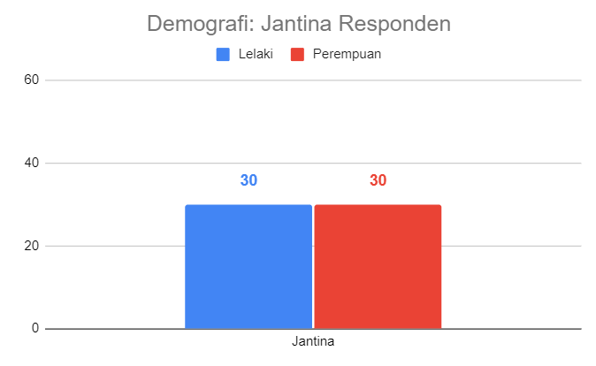
4.1 DEMOGRAFI RESPONDEN

Rajah 1: Demografi: Jantina Responden
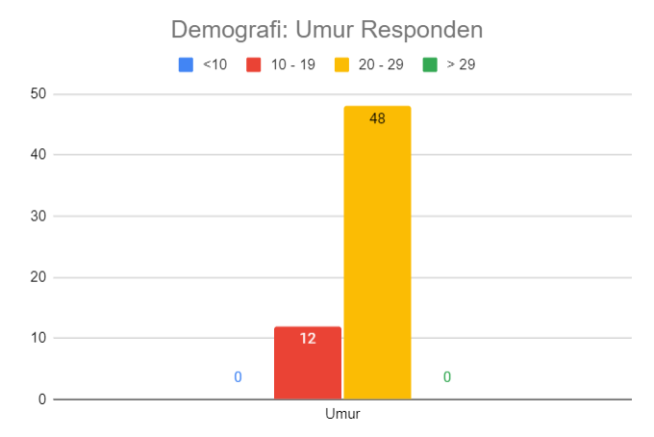
Rajah 2: Demografi: Umur Responden
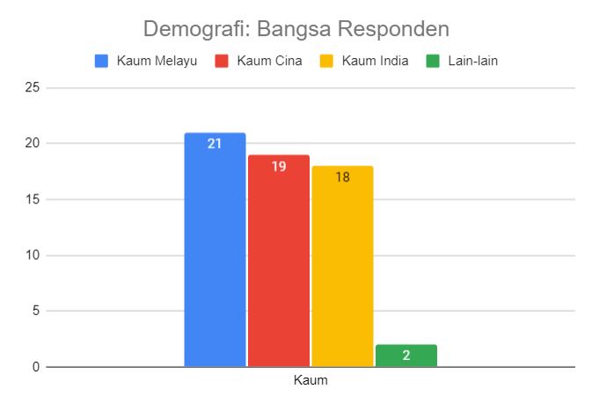
Rajah 3: Demografi: Bangsa Responden
Terdapat sejumlah 60 orang responden menyertai soal selidik tersebut. Merujuk kepada Rajah 1, Rajah 2 dan Rajah 3, dari aspek jantina, terdapat 30 orang daripada 60 orang responden tersebut ialah lelaki dengan peratus sebanyak 50%. 30 orang lagi ialah perempuan dengan peratus 50% juga. Dari aspek umur pula, terdapat sebanyak 12 orang daripada responden tersebut berumur dari 10 sehingga 19 tahun iaitu sebanyak 20%. 48 orang responden berumur 20 hingga 29 tahun dengan peratus sebanyak 80%. Dari aspek kaum, responden Melayu adalah paling banyak daripada semua responden tersebut iaitu sebanyak 21 orang dengan peratus 35%. Responden Cina adalah sebanyak 19 orang dengan peratus 31.7% manakala responden India adalah sebanyak 18 orang dengan peratus 30%. 2 orang responden lagi adalah terdiri daripada kaum yang lain dengan peratus 3.3%.

4.2 PEMAHAMAN TERHADAP PERLEMBAGAAN MALAYSIA
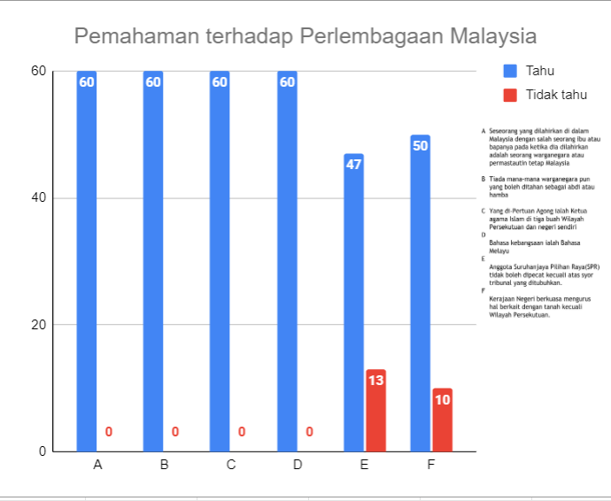
Rajah 4: Kajian terhadap Pemahaman tentang Perlembagaan Malaysia
Soal selidik tersebut telah menjalankan penyelidikan tentang pemahaman 60 orang responden tersebut terhadap beberapa perlembagaan Malaysia. Menurut Rajah 4, perkara yang pertama ialah “Seseorang yang dilahirkan di dalam Malaysia dengan salah seorang ibu atau bapanya pada ketika dia dilahirkan adalah seorang warganegara atau permastautin tetap Malaysia”. Responden yang mengetahui perkara tersebut ialah sebanyak 60 orang dengan peratus 100% dan tiada responden yang tidak mengetahuinya dengan perkara 0%. Perkara yang kedua ialah “Tiada mana-mana warganegara pun yang boleh ditahan sebagai abdi atau hamba”. Responden yang mengetahui perkara ini juga adalah sebanyak 60 orang dengan peratus 100%. Perkara yang ketiga ialah “Yang di-Pertuan Agong ialah ketua agama Islam di tiga buah Wilayah Persekutuan dan negeri sendiri”. Bilangan responden yang mengetahui perkara ini masih sama iaitu sebanyak 60 orang dengan peratus 100%. Seterusnya, perkara yang keempat ialah “Bahasa kebangsaan ialah bahasa Melayu”. Bilangan responden yang mengetahui perkara tersebut ialah 60 orang dengan peratus 100%. Perkara kelima ialah “Anggota Suruhanjaya Pilihan Raya (SPR) tidak boleh dipecat kecuali atas syor tribunal yang ditubuhkan”. Perkara tersebut diketahui oleh sebanyak 47 orang daripada 60 orang responden tersebut dengan peratus 78.3%. Bilangan responden yang tidak mengetahui perkara tersebut ialah 13 orang dengan peratus sebanyak 21.7%. Perkara yang terakhir ialah “Kerajaan Negeri berkuasa mengurus hal berkaitan dengan tanah kecuali Wilayah Persekutuan”. Berdasarkan keputusan, terdapat 50 orang daripada semua responden tersebut mengetahui perkara ini dengan peratus 83.3%. Terdapat 10 orang responden lagi tidak mengetahui perkara tersebut dengan peratus 16.7%.
4.3 AMALAN AKTIVITI-AKTIVITI BERETIKA
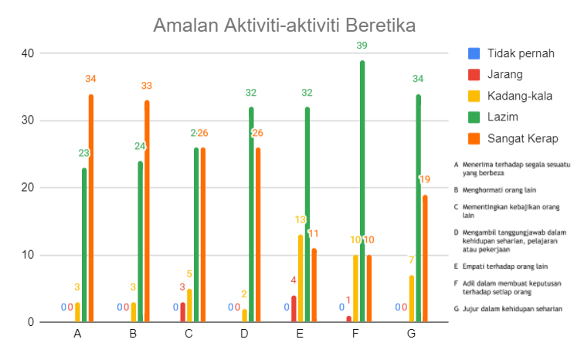
Rajah 5: Amalan Aktiviti-aktiviti Beretika
Dalam bahagian ini, aktiviti-aktiviti yang berkaitan dengan masyarakat beretika akan dianalisis. Terdapat 7 soalan yang berdasarkan skala likert telah diberikan kepada 60 responden. Rajah 5 menunjukkan bilangan responden dengan aktiviti-aktiviti yang berkaitan dengan masyarakat beretika. Terdapat 34 orang responden bersamaan dengan 56.67% yang telah memilih kategori sangat kerap bagi aktiviti menerima terhadap segala sesuatu yang berbeza. Kategori lazim merekodkan 38.33% iaitu seramai 23 orang responden. Hanya 3 orang responden bersamaan 5% yang memilih kategori kadang-kala bagi aktiviti ini. Min untuk aktiviti ini ialah 4.52. Nilai ini menunjukkan purata bagi aktiviti ini mengikut skala likert bernombor 5 iaitu kategori sangat kerap. Sebanyak 33 orang responden bersamaan dengan 55% yang telah memilih kategori sangat kerap bagi aktiviti menghormati orang lain. Terdapat 24 orang responden bersamaan dengan 40% yang memilih kategori lazim manakala hanya 3 orang responden bersamaan dengan 5% yang memilih kategori kadang-kala bagi aktiviti ini. Min untuk aktiviti ini ialah 4.5. Nilai ini menunjukkan purata bagi aktiviti ini mengikut skala likert bernombor 5 iaitu kategori sangat kerap. Kategori sangat kerap dan lazim masing-masing mencatatkan seramai 26 orang responden bersamaan dengan 43.33% bagi aktiviti mementingkan kebajikan orang lain. Kategori kadang-kala merekodkan 8.33% iaitu seramai 5 orang responden. Hanya ada 3 orang responden bersamaan 5% yang memilih kategori jarang bagi aktiviti ini. Min untuk aktiviti ini ialah 4.25. Nilai ini menunjukkan purata bagi aktiviti ini mengikut skala likert bernombor 4 iaitu kategori lazim. Sebanyak 32 orang responden bersamaan dengan 53.33% yang telah memilih kategori lazim bagi aktiviti mengambil tanggungjawab dalam kehidupan seharian, pelajaran atau pekerjaan. Terdapat 26 orang responden bersamaan dengan 43.33% yang memilih kategori sangat kerap manakala hanya 2 orang responden bersamaan dengan 3.33% yang memilih kategori kadang-kala bagi aktiviti ini. Min untuk aktiviti ini ialah 4.4. Nilai ini menunjukkan purata bagi aktiviti ini mengikut skala likert bernombor 4 iaitu kategori lazim. Seramai 32 orang responden bersamaan dengan 53.33% yang telah memilih kategori lazim bagi aktiviti empati terhadap orang lain. Kategori kadang-kala merekodkan seramai 13 orang responden bersamaan dengan 21.67% manakala kategori sangat kerap merekodkan 11 orang responden bersamaan 18.33%. Hanya 4 orang responden bersamaan 6.67% yang memilih kategori jarang bagi aktiviti ini. Min untuk aktiviti ini ialah 3.83. Nilai ini menunjukkan purata bagi aktiviti ini mengikut skala likert bernombor 4 iaitu kategori lazim. Sebanyak 39 orang responden bersamaan dengan 65% yang telah memilih kategori lazim bagi aktiviti adil dalam membuat keputusan terhadap setiap orang. Kategori sangat kerap dan kadang-kala masing-masing mencatatkan 16.67% iaitu seramai 10 orang responden. Hanya ada 1 orang responden bersamaan 1.67% yang memilih kategori jarang bagi aktiviti ini. Min untuk aktiviti ini ialah 3.97. Nilai ini menunjukkan purata bagi aktiviti ini mengikut skala likert bernombor 4 iaitu kategori lazim. Seramai 34 orang responden bersamaan dengan 56.67% yang telah memilih kategori lazim bagi aktiviti jujur dalam kehidupan seharian. Terdapat 19 orang responden bersamaan dengan 31.67% yang memilih kategori sangat kerap manakala hanya 7 orang responden bersamaan dengan 11.67% yang memilih kategori kadang-kala bagi aktiviti ini. Min untuk aktiviti ini ialah 4.2. Nilai ini menunjukkan purata bagi aktiviti ini mengikut skala likert bernombor 4 iaitu kategori lazim.
4.4 HUBUNGAN ANTARA PERLEMBAGAAN MALAYSIA DENGAN MEWUJUDKAN MASYARAKAT BERETIKA
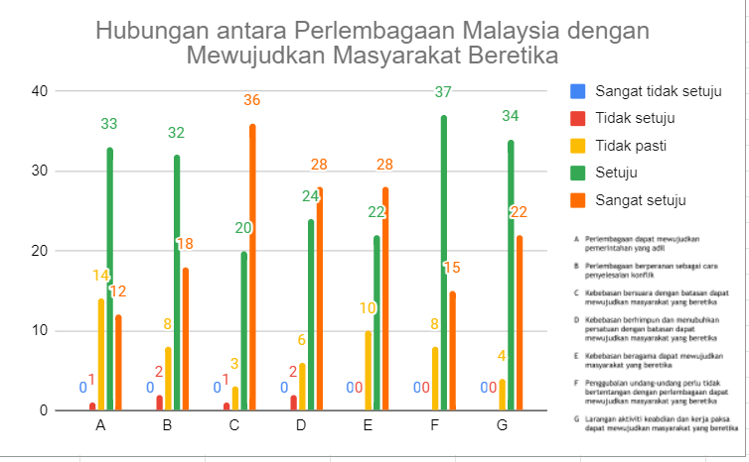
Rajah 6: Hubungan antara Perlembagaan Malaysia dengan Mewujudkan Masyarakat Beretika
Dalam bahagian ini, hubungan antara Perlembagaan Malaysia dengan mewujudkan masyarakat beretika akan dianalisis. Terdapat 7 soalan yang berdasarkan skala likert telah diberikan kepada 60 responden. Rajah 6 menunjukkan bilangan responden dengan hubungan antara Perlembagaan Malaysia dengan mewujudkan masyarakat beretika. Sebanyak 33 orang responden bersamaan dengan 55% yang telah memilih skor setuju bagi pernyataan Perlembagaan dapat mewujudkan pemerintahan yang adil. Terdapat 14 orang responden bersamaan dengan 23.33% yang memilih skor tidak pasti manakala skor sangat setuju merekodkan sebanyak 12 orang responden bersamaan dengan 20%. Hanya 1 orang responden bersamaan 1.67% yang memilih skor tidak setuju bagi pernyataan ini. Min untuk pernyataan ini ialah 3.93. Nilai ini menunjukkan purata bagi pernyataan ini mengikut skala likert bernombor 4 iaitu skor setuju. Seramai 32 orang responden bersamaan dengan 53.33% yang telah memilih skor setuju bagi pernyataan Perlembagaan berperanan sebagai cara penyelesaian konflik. Skor sangat setuju merekodkan seramai 18 orang responden bersamaan dengan 30% manakala skor tidak pasti merekodkan 8 orang responden bersamaan dengan 13.33%. Hanya ada 2 orang responden bersamaan 3.33% yang memilih skor tidak setuju bagi pernyataan ini. Min untuk pernyataan ini ialah 4.1. Nilai ini menunjukkan purata bagi pernyataan ini mengikut skala likert bernombor 4 iaitu skor setuju. Sebanyak 36 orang responden bersamaan dengan 60% yang telah memilih skor sangat setuju manakala sebanyak 20 orang responden bersamaan dengan 33.33% yang telah memilih skor setuju bagi pernyataan kebebasan bersuara dengan batasan dapat mewujudkan masyarakat yang beretika. Terdapat 3 orang responden bersamaan dengan 5% yang memilih skor tidak pasti manakala skor tidak setuju merekodkan sebanyak 1 orang responden bersamaan dengan 1.67%. Min untuk pernyataan ini ialah 4.52. Nilai ini menunjukkan purata bagi pernyataan ini mengikut skala likert bernombor 5 iaitu skor sangat setuju. Seramai 28 orang responden bersamaan dengan 46.67% yang telah memilih skor sangat setuju bagi pernyataan kebebasan berhimpun dan menubuhkan persatuan dengan batasan dapat mewujudkan masyarakat yang beretika. Skor setuju merekodkan seramai 24 orang responden bersamaan dengan 40% manakala skor tidak pasti merekodkan 6 orang responden bersamaan dengan 10%. Hanya ada 2 orang responden bersamaan 3.33% yang memilih skor tidak setuju bagi pernyataan ini. Min untuk pernyataan ini ialah 4.3. Nilai ini menunjukkan purata bagi pernyataan ini mengikut skala likert bernombor 4 iaitu skor setuju. Sebanyak 28 orang responden bersamaan dengan 46.67% yang telah memilih skor sangat setuju bagi pernyataan kebebasan beragama dapat mewujudkan masyarakat yang beretika. Terdapat 22 orang responden bersamaan dengan 36.67% yang memilih skor setuju manakala skor tidak pasti merekodkan sebanyak 10 orang responden bersamaan dengan 16.67%. Min untuk pernyataan ini ialah 4.3. Nilai ini menunjukkan purata bagi pernyataan ini mengikut skala likert bernombor 4 iaitu skor setuju. Seramai 37 orang responden bersamaan dengan 61.67% yang telah memilih skor setuju bagi pernyataan penggubalan undang-undang perlu tidak bertentangan dengan perlembagaan dapat mewujudkan masyarakat yang beretika. Skor sangat setuju merekodkan seramai 15 orang responden bersamaan dengan 25% manakala skor tidak pasti merekodkan 8 orang responden bersamaan dengan 13.33%. Min untuk pernyataan ini ialah 4.12. Nilai ini menunjukkan purata bagi pernyataan ini mengikut skala likert bernombor 4 iaitu skor setuju. Sebanyak 34 orang responden bersamaan dengan 56.67% yang telah memilih skor setuju bagi pernyataan larangan aktiviti keabdian dan kerja paksa dapat mewujudkan masyarakat yang beretika. Terdapat 22 orang responden bersamaan dengan 36.67% yang memilih skor sangat setuju. Hanya 4 orang responden bersamaan 6.67% yang memilih skor tidak pasti manakala tiada responden yang memilih skor tidak setuju dan sangat tidak setuju bagi pernyataan ini. Min untuk pernyataan ini ialah 4.3. Nilai ini menunjukkan purata bagi pernyataan ini mengikut skala likert bernombor 4 iaitu skor setuju.

5.0 PERBINCANGAN DAN CADANGAN
5.1 PERBINCANGAN
Berdasarkan rajah yang bertajuk ‘Permahaman terhadap Perlembagaan Malaysia’, terdapat sebanyak 100% daripada responden mengetahui perkara pertama, iaitu ‘Seseorang yang dilahirkan di dalam Malaysia dengan salah seorang ibu atau bapanya pada ketika dia dilahirkan adalah seorang warganegara atau permastautin tetap Malaysia’, perkara kedua, iaitu ‘Tiada mana-mana warganegara pun yang boleh ditahan sebagai abdi atau hamba’, perkara ketiga, iaitu ‘Yang di-Pertuan Agong ialah Ketua agama Islam di Negeri Melaka’ dan juga perkara keempat, iaitu ‘Bahasa kebangsaan ialah Bahasa Melayu’. Bagi perkara pertama, semua responden mengetahui perkara tersebut kerana mereka yang dilahirkan di Malaysia pasti akan menganggap diri sendiri sebagai orang Malaysia. Bagi perkara kedua, setiap rakyat Malaysia dilahirkan dan dibesarkan dengan pemberian kebebasan yang mencukupi dan ini menyebabkan mereka mengetahui bahawa Malaysia merupakan negara yang melarang perbuatan perhambaan. Bagi perkara ketiga pula, setiap rakyat Malaysia pasti akan mengetahui bahawa Yang di-Pertuan Agong ialah Ketua agama Islam seperti yang telahpun diajar dalam sekolah. Bagi perkara keempat, isu bahawa Bahasa Melayu merupakan bahasa kebangsaan juga telah ditekankan oleh guru-guru di sekolah. Seterusnya, terdapat sebanyak 83.3% daripada responden mengetahui perkara keenam, iaitu ‘Kerajaan Negeri berkuasa mengurus hal berkait dengan tanah kecuali Wilayah Persekutuan’. Hal ini terdapat dalam Perlembagaan Persekutuan dan hanya seorang yang memahami perlembagaan akan setujui dengan perkara ini. Melalui carta bar tersebut, satu fakta dapat diperoleh bahawa terdapat 5 daripada 6 orang mengetahui perkara-perkara perlembagaan. Akhir sekali, terdapat sebanyak 78.3% daripada responden mengetahui perkara kelima, iaitu ‘Anggota Suruhanjaya Pilihan Raya (SPR) tidak boleh dipecat kecuali atas syor tribunal yang ditubuhkan’. Dari perkara-perkara yang dibincangkan, semua aspek mendapat keputusan yang positif, dan ini menunjukkan kebanyakkan rakyat Malaysia masih mempunyai pengetahuan yang agak kukuh tentang perlembagaan. Hal ini membolehkan sebuah masyarakat yang beretika diwujudkan.
Bagi rajah yang bertajuk ‘Amalan Aktiviti-aktiviti Beretika’, terdapat sebanyak dua perkara yang sangat kerap dipupuk dalam kehidupan seharian mereka, antaranya ialah perkara pertama, ‘Menerima terhadap segala sesuatu yang berbeza’ yang mempunyai sebanyak 56.7% daripada responden bertindak dengan sangat kerap dan perkara kedua, ‘Menghormati orang lain’ yang mempunyai sebanyak 55% daripada responden bertindak dengan sangat kerap. Bagi perkara pertama, setiap orang dilihat lebih sudi untuk menerima dan mencuba perkara yang berbeza dengan yang sedia adanya. Tabiat yang baik ini dipercayai dapat mewujudkan masyarakat beretika kerana setiap orang sudi untuk melakukan perubahan demi masyarakat beretika. Bagi perkara kedua pula, kebanyakkan orang akan menghormati orang lain sama ada orang tua dan orang muda. Hal ini membolehkan komunikasi secara damai antara dua pihak dan seterusnya mewujudkan masyarakat beretika. Di samping itu, bagi perkara ketiga, iaitu ‘Mementingkan kebajikan orang lain’, ia memperoleh undian sama rata bagi aspek sangat kerap dan aspek lazim, iaitu sebanyak 43.3% daripada responden. Keputusannya tidak sampai sangat kerap kerana sebahagian orang mempunyai kerja yang lebih berat dan menyebabkan seorang itu mengabaikan kepentingan dan kebajikan orang lain. Mujurnya, keputusan yang positif itu menunjukkan kebanyakkan orang masih lebih mementingkan keadaan orang lain dan hal ini dapat membantu dalam mewujudkan masyarakat beretika. Akhirnya, terdapat empat perkara yang memperoleh kebanyakkan dari aspek lazim. Antaranya ialah perkara keempat, ‘Mengambil tanggungjawab dalam kehidupan seharian, pelajaran atau pekerjaan’, perkara kelima, ‘Empati terhadap orang lain’, perkara keenam, ‘Adil dalam membuat keputusan terhadap setiap orang’ dan perkara ketujuh, ‘Jujur dalam kehidupan seharian’. Bagi perkara keempat, kebanyakkan orang akan mengetahui keadaan diri sendiri dan bertanggungjawab terhadapnya. Bagi perkara kelima, kebanyakkan orang masih akan bersimpati terhadap orang lain yang ditimpah masalah dan ini akan mewujudkan masyarakat beretika kerana setiap orang mula bersimpati dan membantu orang lain. Bagi perkara keenam, kebanyakkan orang akan adil dalam melakukan sesuatu keputusan tanpa memihak terhadap sesiapa pihak. Bagi perkara ketujuh pula, kebanyakkan orang melakukan sesuatu secara jujur supaya dapat mengelakkan sebarang salah faham. Semua perkara yang dijalankan memperoleh keputusan yang agak positif, iaitu dari aspek lazim dan sangat kerap. Keadaan ini adalah bagus kerana kebanyakkan orang mempunyai tabiat yang positif dan sentiasa bersimpati dengan perkara yang berlaku. Hal ini memberi implikasi bahawa terdapat ramai masih mengetahui dan menghayati perlembagaan. Dalam jangka masa panjang, sebuah masyarakat yang beretika dipercayai dapat diwujudkan. Hal ini juga menunjukkan bahawa tahap pemahaman terhadap Perlembagaan Malaysia adalah berhubungkait dengan kewujudan masyarakat beretika kerana kebanyakan responden adalah memahami Perlembagaan Malaysia sepenuhnya dan juga mengamalkan amalan beretika berdasarkan dapatan kajian.
Berdasarkan dapatan kajian yang mengkaitkan hubungan antara Perlembagaan Malaysia dengan mewujudkan masyarakat beretika, terdapat sekurang-kurangnya 75% responden telah bersetuju bahawa Perlembagaan Malaysia dapat mewujudkan pemerintahan yang adil dan menyelesaikan konflik serta penggubalan undang-undang perlu tidak bertentangan dengan Perlembagaan Malaysia untuk mewujudkan masyarakat yang beretika. Hal ini telah menunjukkan bahawa Perlembagaan Malaysia adalah penting dalam mewujudkan masyarakat yang beretika melalui menjamin keadilan dan menyelesaikan potensi konflik atau konflik yang berlaku di negara.
Antaranya adalah Perkara 11 dalam Bahagian 2 yang menyatakan kebebasan beragama. Hal ini kerana lebih daripada 75% daripada 60 responden bersetuju dengan kebebasan beragama dapat mewujudkan masyarakat beretika. Perkara ini telah menyatakan bahawa setiap rakyat di Malaysia berhak untuk menganuti dan mengamalkan agama masing-masing serta mengurus hal ehwal agamanya sendiri. Selain itu, perkara ini juga tidak membenarkan apa-apa perbuatan yang dapat menggugat ketenteraman awam, kesihadan awam dan prinsip moral. Perkara ini telah membantu untuk mengelakkan berlakunya konflik-konflik yang diakibatkan oleh perbezaan agama dan membantu untuk menyedarkan bahawa masyarakat perlu menghormati orang yang berlainan agama supaya rakyat Malaysia yang berbilang kaum dapat hidup bersama-sama secara aman dan damai. Hal ini telah menunjukkan bahawa Perlembagaan Malaysia dapat mewujudkan masyarakat beretika kerana masyarakat yang terdiri daripada berbilang kaum dapat saling menghormati tanpa mengira perbezaan agama.
Perkara 10 dalam Bahagian 2 yang berkaitan dengan kebebasan bercakap, berhimpun dan berpersatuan yang terkandung dalam Perlembagaan Malaysia juga dapat membantu mewujudkan masyarakat yang beretika di Malaysia berdasarkan dapatan kajian. Hal ini dikatakan demikian kerana lebih daripada 80% responden telah bersetuju bahawa kebebasan berhimpun dan menubuhkan persatuan serta kebebasan bersuara dengan batasan dapat mewujudkan masyarakat beretika. Perkara ini memberikan masyarakat hak bebas bercakap, berhimpun dan berpersatuan dengan menjelaskan batasan yang nyata untuk menjaga keamanan dan kedaulatan negara. Sebagai contoh, pendapat-pendapat, perhimpunan dan persatuan yang menyebarkan maklumat yang dapat menggugat keamanan negara dari segi politik, ekonomi dan sosial. Selain itu, penghinaan terhadap mahkamah, fitnah dan pengapian apa-apa kesalahan juga tidak dibenarkan. Kesannya, masyarakat dapat mengawal diri semasa mengeluarkan pendapat dan menyebarkan maklumat supaya hubungan antara masyarakat dan hubungan antara masyarakat dan pihak kerajaan dapat dijaga. Oleh itu, kebebasan bercakap, berhimpun dan berpersatuan dengan batasan adalah penting supaya menyedarkan masyarakat dengan tidak menyebarkan maklumat palsu dengan sewenang-wenangnya. Dengan adanya hak dengan batasan tersebut, masyarakat yang beretika dapat dibentuk kerana masyarakat dapat menjaga perbualan sendiri.
Selain itu, terdapat lebih daripada 90% responden bersetuju bahawa larangan keabdian dan kerja paksa dapat mewujudkan masyarakat beretika. Hal ini telah menunjukkan Perkara 6 dalam Bahagian 2 yang melarang keabdian dan kerja paksa juga membantu dalam membentuk masyarakat yang beretika. Perkara ini telah melarang amalan yang tidak beretika iaitu gejala keabdian dan kerja paksa yang membahayakan hak kebebasan manusia diamalkan oleh masyarakat. Dengan adanya Perkara ini dalam Perlembagaan Malaysia, hak kebebasan diri seseorang tidak akan dirampas oleh mana-mana orang dengan menjadikan sesiapa sebagai kerja paksa dalam kalangan rakyat Malaysia. Oleh itu, hal ini menunjukkan bahawa Perlembagaan Malaysia dapat mewujudkan masyarakat yang beretika kerana masyarakat tidak melibatkan diri dalam gejala keabdian seperti aktitivi penyeludupan manusia yang tidak beretika.
5.2 CADANGAN
Sebagai cadangan untuk mewujudkan masyarakat beretika melalui Perlembagaan Malaysia, Perlembagaan Malaysia patut dijadikan sebagai bahan didikan dalam pendidikan supaya generasi muda lebih awal memperoleh pemahaman terhadap Perlembagaan Malaysia. Hal ini kerana dapat membantu generasi muda untuk membezakan baik dengan buruk seawal mungkin dan memahami kepentingan mengamalkan amalan beretika serta mempraktikkan amalan beretika dalam kehidupan seharian sebelum mereka terjejas dalam gejala sosial. Dengan adanya pemahaman terhadap Perlembagaan Malaysia, amalan beretika dapat diamalkan dalam kalangan rakyat sejak kecil.
Cadangan lain untuk mewujudkan masyarakat beretika melalui Perlembagaan Malaysia adalah menyebarkan maklumat tentang Perlembagaan Malaysia melalui media massa. Hal ini dikatakan demikian kerana penyebaran maklumat tentang Perlembagaan Malaysia kepada masyarakat melalui media massa dengan mudah dan efisien. Sebagai contoh, maklumat tentang Perlembagaan Malaysia yang berkaitan dengan melarang aktiviti tidak beretika seperti keabdian dan bersuara tanpa batasan dan kepentingan mereka dalam menjaga keamanan negara patut disebarkan supaya masyarakat dapat memahami tujuan Perlembagaan Malaysia. Kesedaran masyarakat terhadap pengamalan amalan beretika dapat ditingkatkan melalui maklumat-maklumat yang disebar.

6.0 KESIMPULAN
Perlembagaan Malaysia memainkan peranan yang tertentu dalam membantu mewujudkan masyarakat beretika. Pemahaman masyarakat Malaysia terhadap Perlembagaan Malaysia adalah diperlukan untuk melahirkan masyarakat yang beretika pada masa hadapan. Oleh itu, masyarakat dan pihak kerajaan patut bekerjasama dalam menjayakan usaha untuk mewujudkan masyarakat beretika melalui Perlembagaan Malaysia supaya masyarakat yang beretika dapat diwujudkan pada masa hadapan agar keamanan dan kemakmuran negara dapat dicapai.

LAMPIRAN
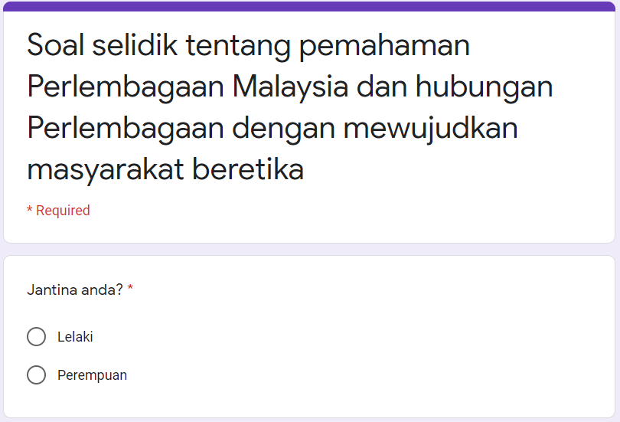
- Soal selidik tentang pemahaman Perlembagaan Malaysia dan hubungan Perlembagaan dengan mewujudkan masyarakat beretika

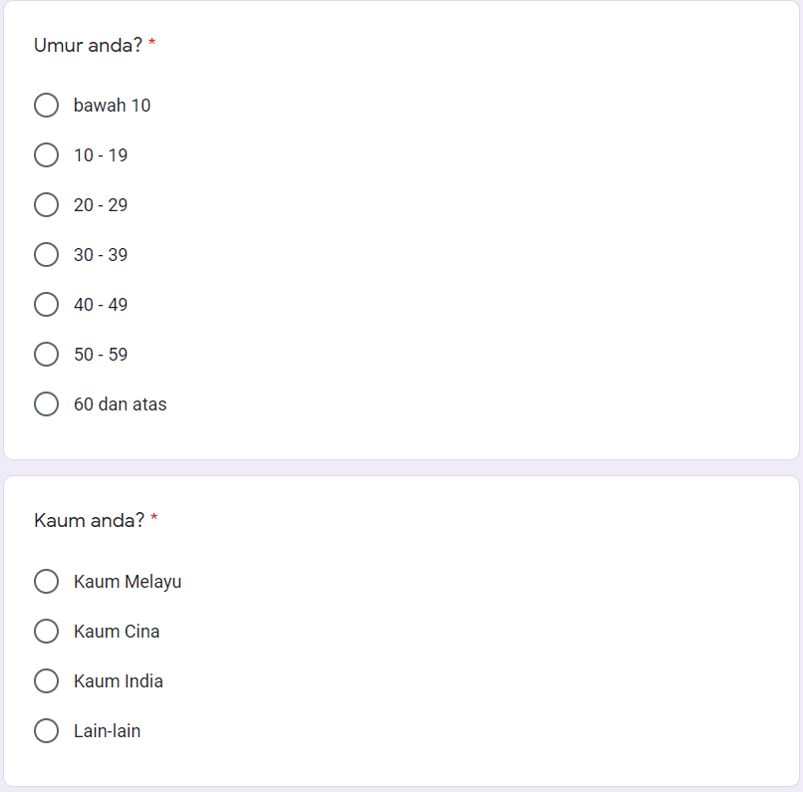

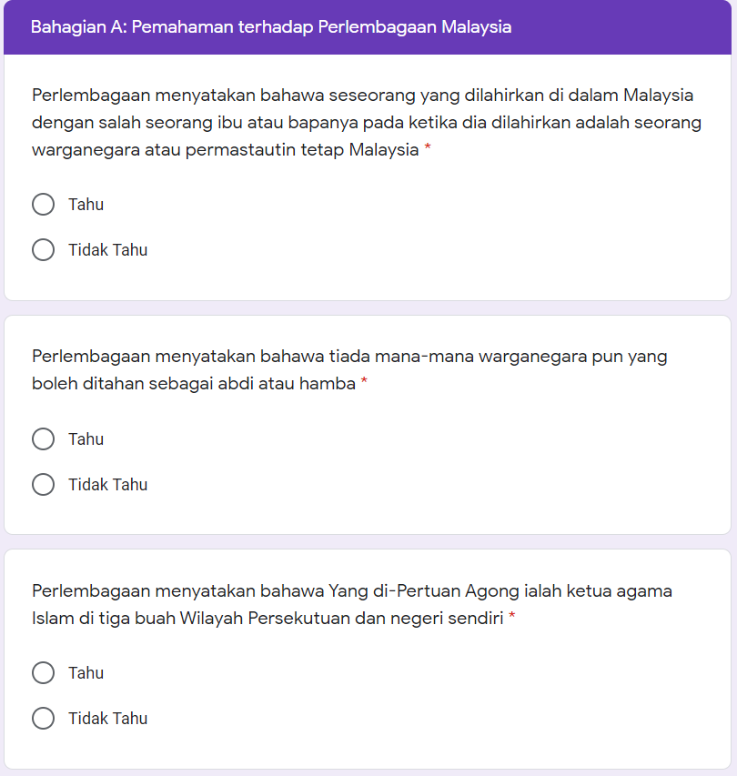
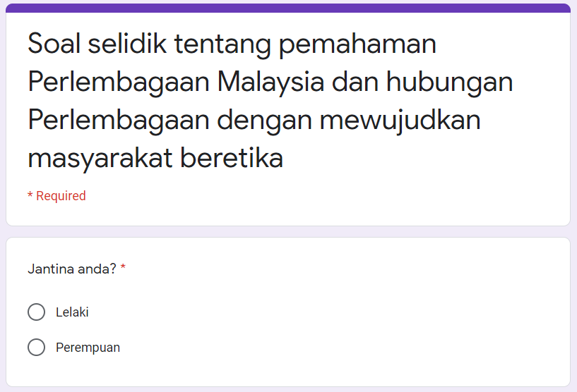
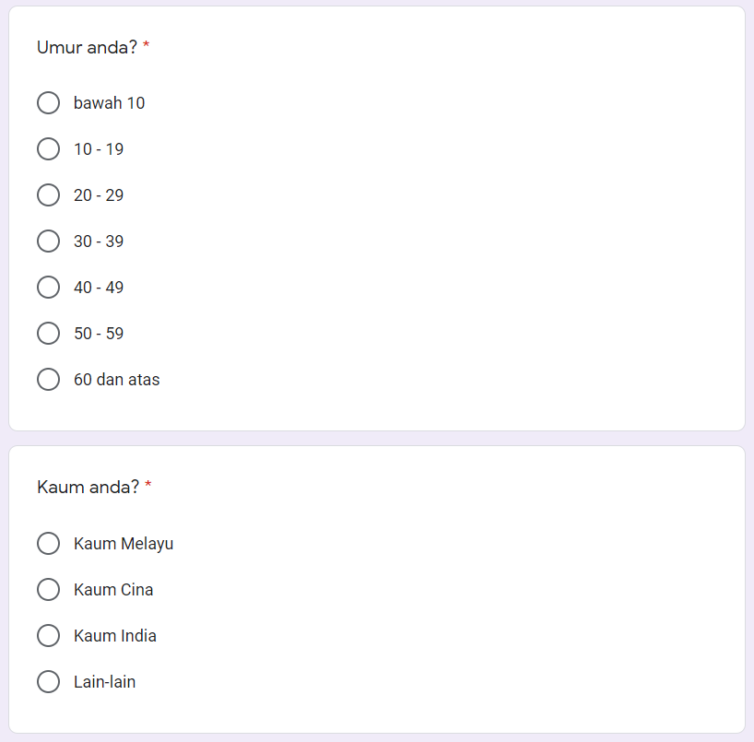

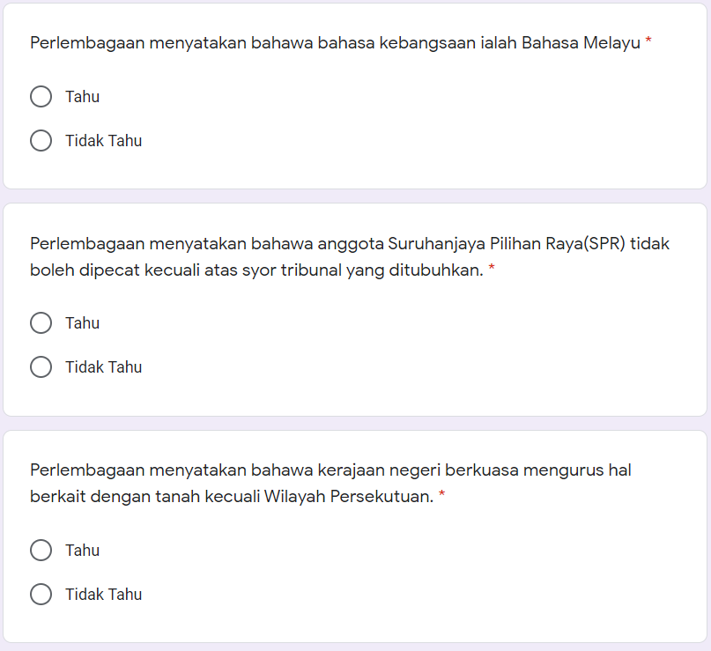

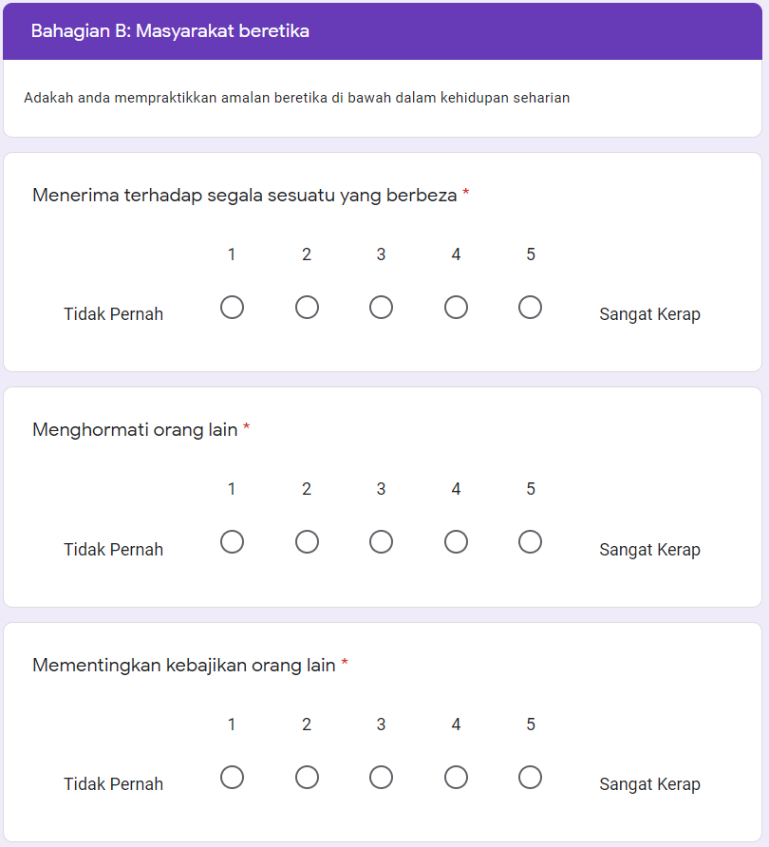

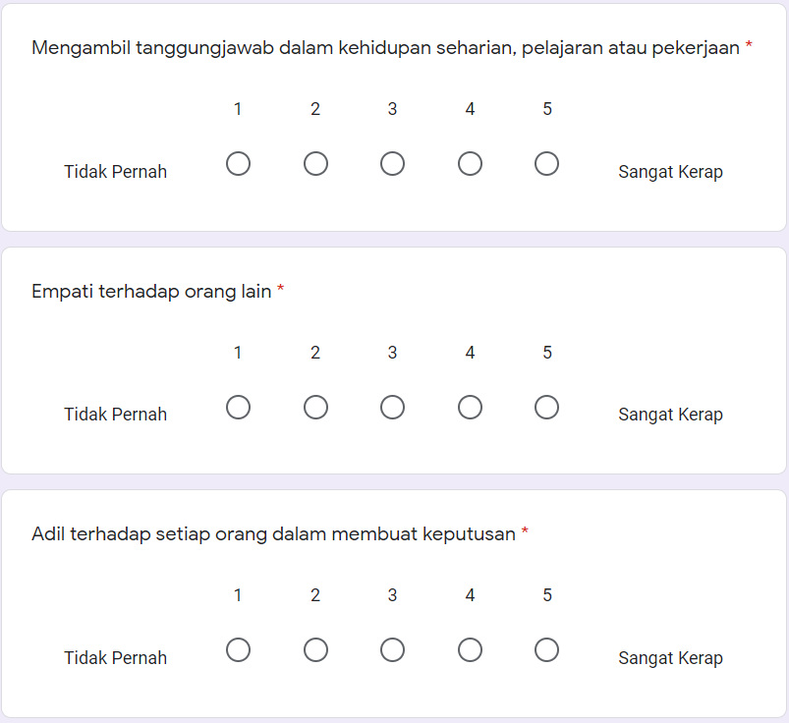

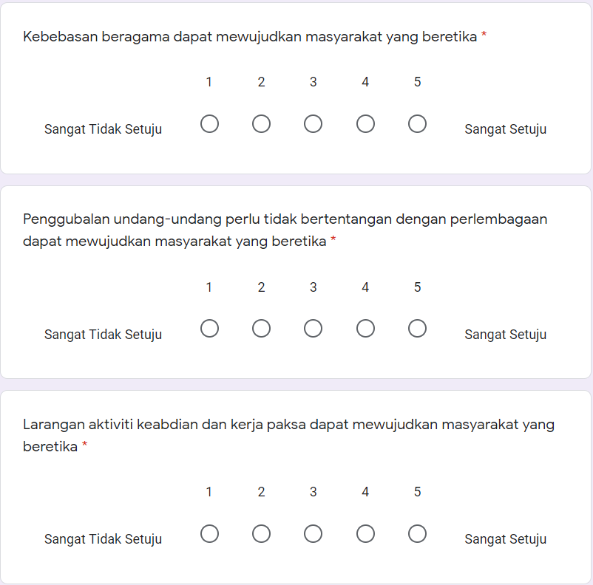
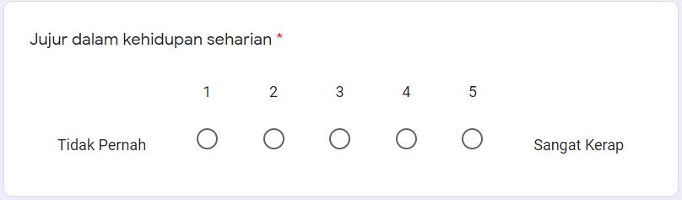
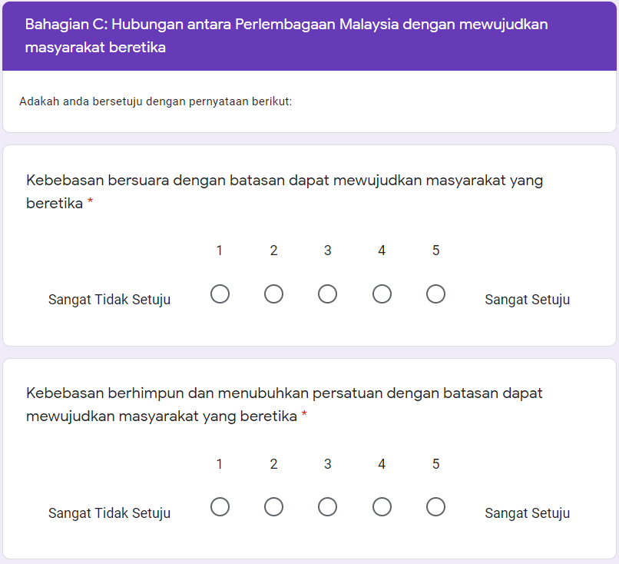

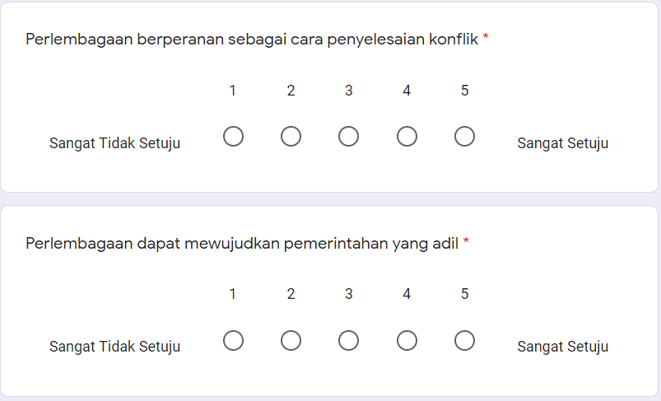

RUJUKAN
- Thukiman, K. A. S. S. I. M., Abdul Rahman, H., & Abu Bakar, T. (2009). Perlembagaan Malaysia dalam perspektif hubungan etnik.
- Ayu Nor Azilah Mohamad Rohaini Amin (2017). RELEVANSI PERKARA 3 (1) PERLEMBAGAAN PERSEKUTUAN MALAYSIA DALAM KEMAJMUKAN MASYARAKAT MALAYSIA. ISLAM TRANSFORMATIF: Journal of Islamic Studies, Vol.1, No.1 (m.s 30-35).
- Prof Madya Ts Dr. Jessica Ong Hai Liaw & Abdul Hamid Moiden (2020). Pentingnya Etika dan Susila. BERNAMA.
- Goh Xuan Hui, Wang Hong Keng, & Mohammed bin Hashim (2018). Pra-U Teks STPM Pengajian Am Penggal 1 (m.s 51-56). Selangor Darul Ehsan, Malaysia: Penerbitan Pelangi Sdn. Bhd.

